Отчёт по лабораторной работе №1

дисциплина: Информационная безопасность

Абрамян Артём Арменович

Содержание

# 1 Цель работы

В данной лабораторной работе мне было необходимо приобрести практические навыки установки операционной системы на виртуальную машину, настройки минимально необходимых для дальнейшей работы сервисов.

# 2 Задание

Здесь приводится описание задания в соответствии с рекомендациями методического пособия и выданным вариантом.

# 3 Теоретическое введение

Лабораторная работа подразумевает установку на виртуальную машину VirtualBox (https://www.virtualbox.org/) операционной системы Linux (дистрибутив Rocky (https://rockylinux.org/) или CentOS (https:// www.centos.org/)). Выполнение работы возможно как в дисплейном классе факультета физико-математических и естественных наук РУДН, так и дома. Описание выполнения работы приведено для дисплейного класса со следующими характеристиками: – Intel Core i3-550 3.2 GHz, 4 GB оперативной памяти, 20 GB свободного места на жёстком диске; – ОС Linux Gentoo (http://www.gentoo.ru/); – VirtualBox верс. 6.1 или старше; – каталог с образами ОС для работающих в дисплейном классе: /afs/dk.sci.pfu.edu.ru/common/files/iso/.

# 4 Выполнение лабораторной работы

1. Создайте новую виртуальную машину. Для этого в VirtualBox выберите “Машина” “Создать”. Укажите имя виртуальной машины (ваш логин в дисплейном классе), тип операционной системы — Linux, RedHat. (рис. )

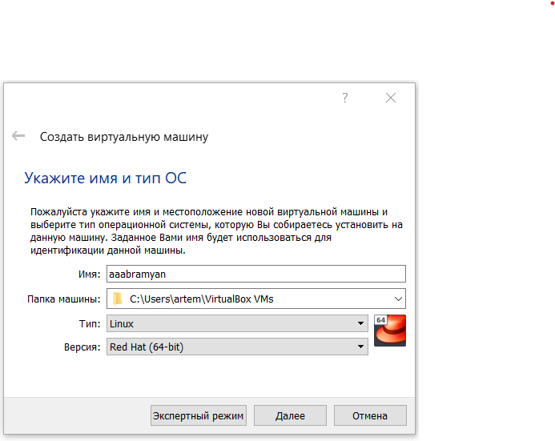

Виртуальная машина

1. Укажите размер основной памяти виртуальной машины - 2048 МБ (или большее число, кратное 1024 МБ, если позволяют технические характеристики вашего компьютера). (рис. )

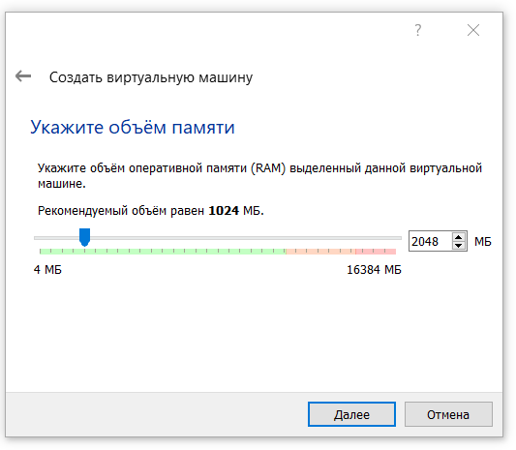

Память виртуальной машины

1. Задайте конфигурацию жёсткого диска — загрузочный,VDI (BirtualBox Disk Image), динамический виртуальный диск. (рис. )

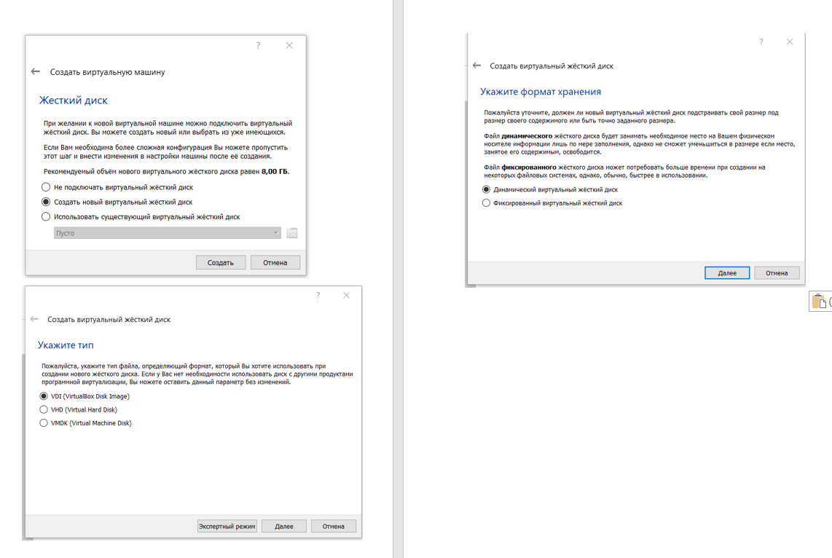

Конфигурация жёсткого диска

1. Задайте размер диска — 40 ГБ (или больше), его расположение. (рис. )

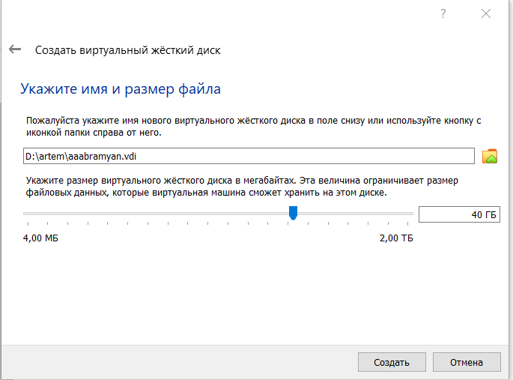

Размер диска

1. Выберите в VirtualBox для Вашей виртуальной машины “Настройки” “Носители”. Добавьте новый привод оптических дисков и выберите образ операционной системы. (рис. )

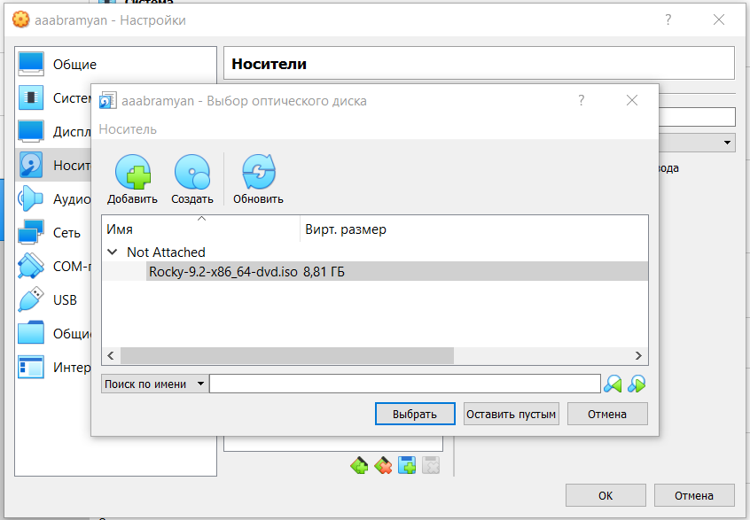

Образ операционной системы

1. Запустите виртуальную машину, выберите English в качестве языка интерфейса и перейдите к настройкам установки операционной системы. (рис. )

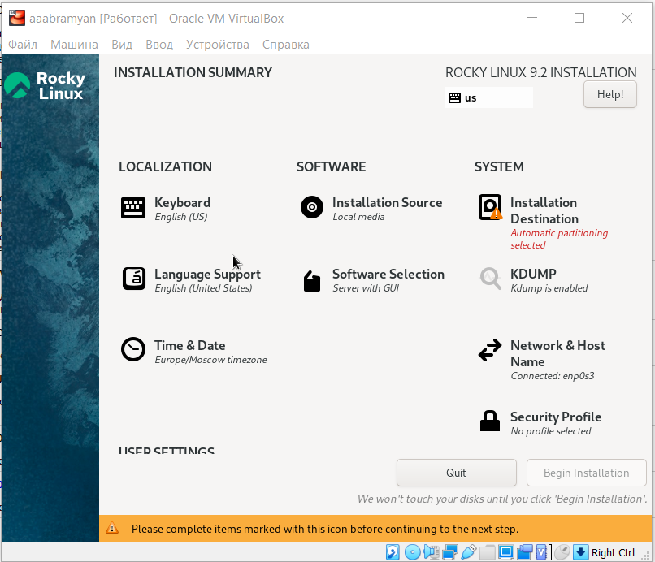

Окно настройки установки образа ОС

1. В разделе выбора программ укажите в качестве базового окружения “Server with GUI”, а в качестве дополнения — “Development Tools”. (рис. )

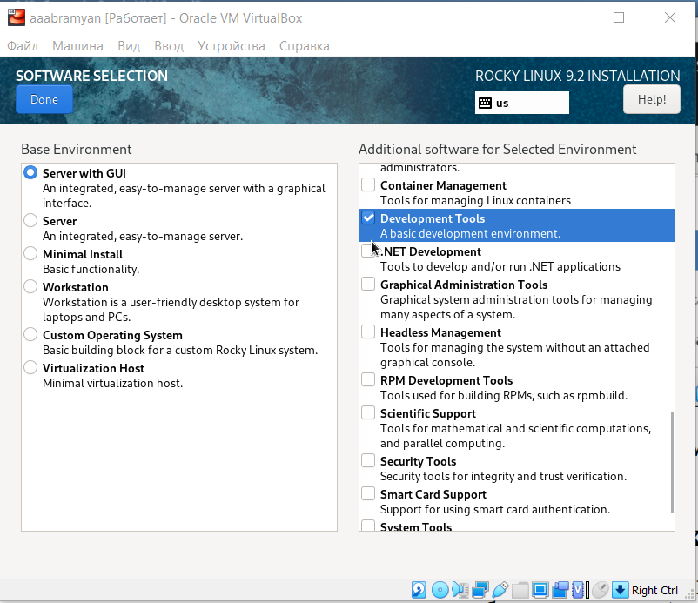

Окно настройки установки: выбор программ

1. Отключите KDUMP.(рис. )

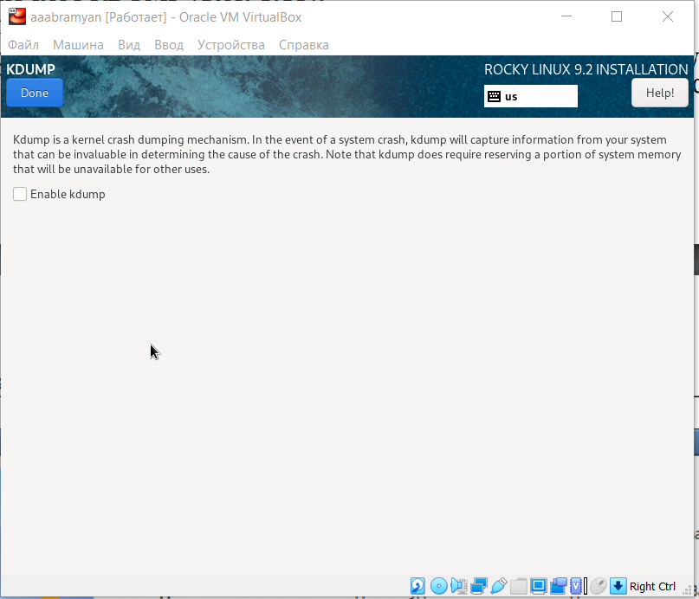

Окно настройки установки: отключение KDUMP

1. Место установки ОС оставьте без изменения.(рис. )

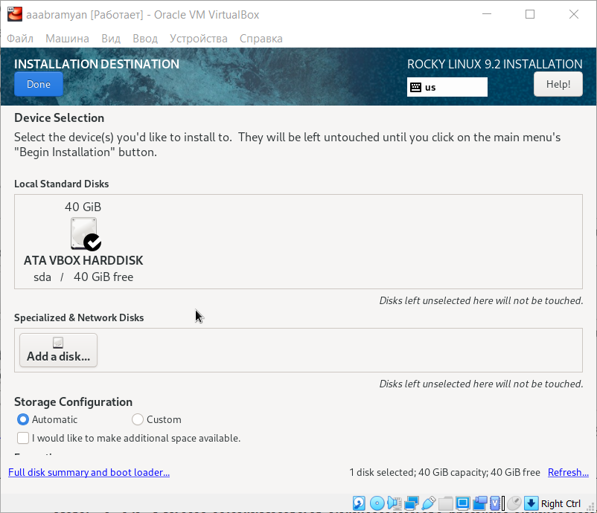

Окно настройки установки: место установки

1. Включите сетевое соединение и в качестве имени узла укажите user.localdomain , где вместо user укажите имя своего пользователя в соответствии с соглашением об именовании.(рис. )

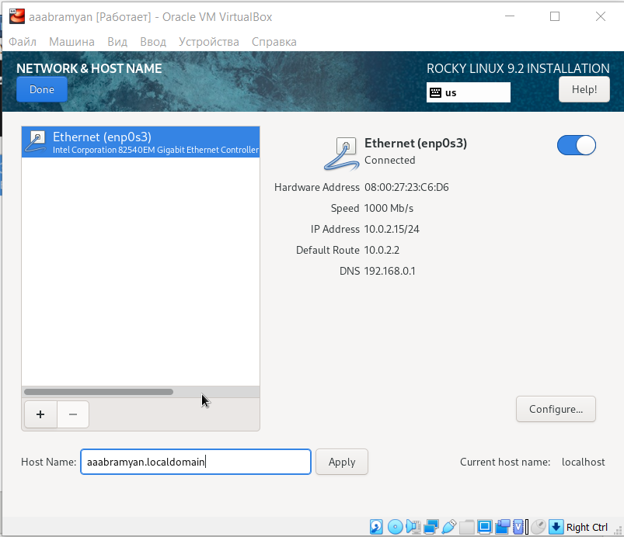

Окно настройки установки: сеть и имя узла

1. Установите пароль для root и пользователя с правами администратора.(рис. )

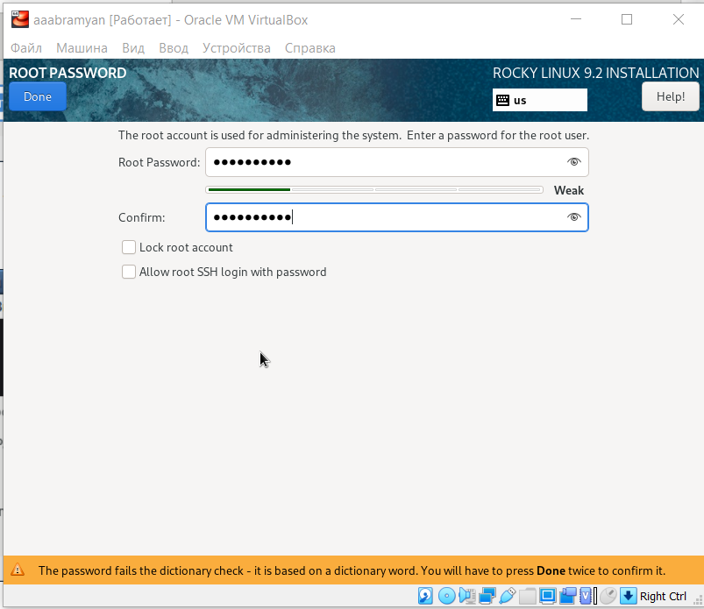

Установка пароля

1. После завершения установки операционной системы корректно перезапустите виртуальную машину и примите условия лицензии.(рис. )

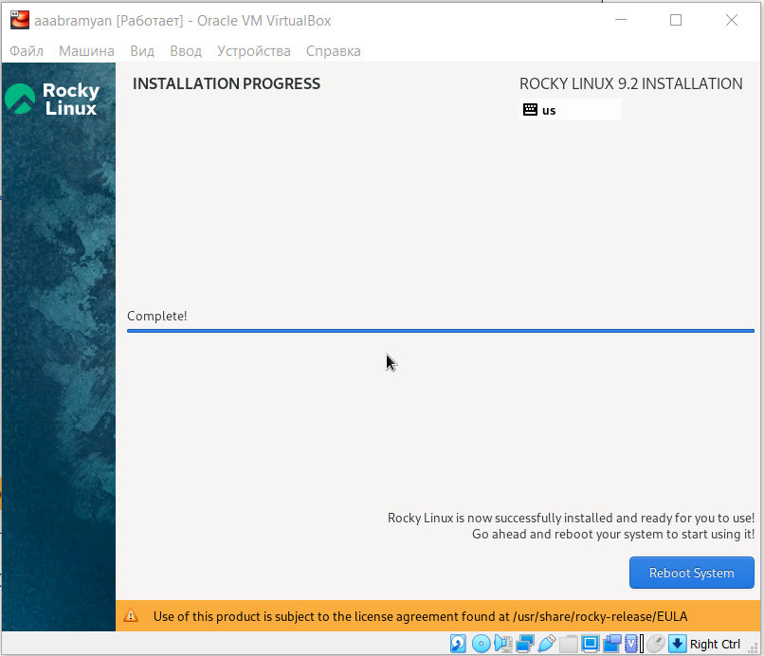

Завершение установки ОС

1. Создадим пользователя.(рис. )

|  |
| --- |
| Пользователь существует |

Пользователь существует

# 5 Домашнее задание

1. Дождитесь загрузки графического окружения и откройте терминал. В окне терминала проанализируйте последовательность загрузки системы, выполнив команду dmesg. (рис. )



Команда sudo dmesg

1. Можно просто просмотреть вывод этой команды: dmesg less (рис. )

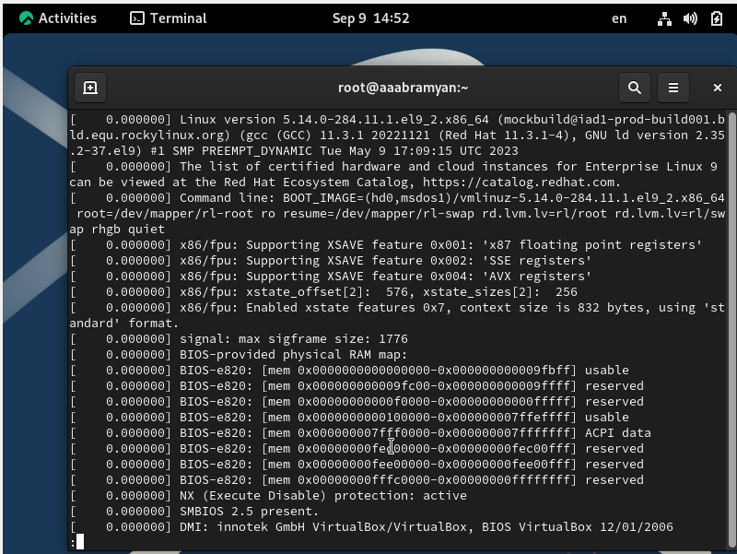

Команда dmesg | less

1. Получим следующую информацию: Версия ядра Linux (Linux version). Частота процессора (Detected Mhz processor). Модель процессора (CPU0). Объем доступной оперативной памяти (Memory available). Тип обнаруженного гипервизора (Hypervisor detected). Тип файловой системы корневого раздела. (рис. )

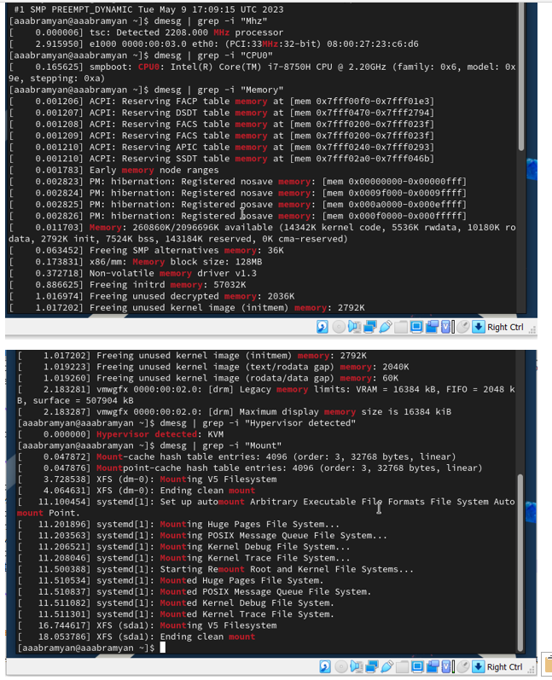

Поиск информации с помощью grep

# 6 Контрольные вопросы

1. Какую информацию содержит учётная запись пользователя? Учетная запись пользователя - это необходимая для системы информация о пользователе, которая хранится в специальных файлах. Вся информация о пользователе обычно хранится в файлах /etc/passwd и /etc/group. Учетная запись пользователя содержит: имя пользователя (user name), идентификационный номер группы (GID), идентификационный номер пользователя (UID), пароль (password), полное имя (full name), домашний каталог (home directory), начальную оболочку (login shell).
2. Укажите команды терминала и приведите примеры: – для получения справки по команде; – для перемещения по файловой системе; – для просмотра содержимого каталога; – для определения объёма каталога; – для создания / удаления каталогов / файлов; – для задания определённых прав на файл / каталог; – для просмотра истории команд.

Для получения справки по команде: man команда. Например, команда “man ls” выведет справку о команде “ls”.

Для перемещения по файловой системе: cd путь. Например, команда “cd newdir” осуществляет переход в каталог newdir.

Для просмотра содержимого каталога: ls опции путь. Например, команда “ls -a ~/newdir” отобразит имена скрытых файлов в каталоге newdir.

Для определения объёма каталога: du опция путь. Например, команда “du -k ~/newdir” выведет размер каталога newdir в килобайтах.

Для создания / удаления каталогов / файлов: mkdir опции путь / rmdir опции путь / rm опции путь. Например, команда “mkdir -p ~/newdir1/newdir2” создаст иерархическую цепочку подкаталогов, создав каталоги newdir1 и newdir2; команда “rmdir -v ~/newdir” удалит каталог newdir; команда “rm -r ~/newdir” так же удалит каталог newdir.

Для задания определённых прав на файл / каталог: chmod опции путь. Например, команда “chmod g+r ~/text.txt” даст группе право на чтение файла text.txt.

Для просмотра истории команд: history опции. Например, команда “history 5” покажет список последних 5 команд.

1. Что такое файловая система? Приведите примеры с краткой характеристикой. Файловая система имеет два значения: с одной стороны - это архитектура хранения битов на жёстком диске, с другой - это организация каталогов в соответствии с идеалогией Linux. Файловая система - это архитектура хранения данных в системе, хранение данных в оперативной памяти и доступа к конфигурации ядра. В физическом смысле файловая система Linux представляет собой пространство раздела диска, разбитое на блоки фиксированного размера. Их размер кратен размеру сектора: 1024, 2048, 4096 или 8120 байт. Примеры файловых систем:

XFS рассчитана на файлы большого размера, поддерживает диски до 2 терабайт. Преимущества: высокая скорость работы с большими файлами, отложенное выделение места, увеличение разделов на лету, незначительный размер служебной информации. Недостатки: невозможность уменьшения размера, сложность восстановления данных и риск потери файлов при аварийном отключении питания.

Ext2, Ext3, Ext4 или Extended Filesystem - стандартная файловая система, первоначально разработанная еще для Minix. Содержит максимальное количество функций и является наиболее стабильной в связи с редкими изменениями кодовой базы. Начиная с ext3 в системе используется функция журналирования. Сегодня версия ext4 присутствует во всех дистрибутивах Linux.

1. Как посмотреть, какие файловые системы подмонтированы в ОС? Команда “findmnt” или “findmnt –all” будет отображать все подмонтированные файловые системы или искать файловую систему
2. Как удалить зависший процесс? Команда “kill -сигнал pid_процесса” позволяет удалить зависший процесс, где PID - уникальный идентификатор процесса.

# 7 Выводы

В данной лабораторной работе мне успешно удалось приобрести практические навыки установки операционной системы на виртуальную машину, настройки минимально необходимых для дальнейшей работы сервисов.

# 8 Библиографический список

1. Документация Rocky (https://docs.rockylinux.org/)